

**TUGAS AKHIR**

**UJI EFEKTIVITAS CAMPURAN EKSTRAK DAUN PANDAN (*Pandanus amaryllifolius*) DAN DAUN KEMANGI (*Ocimum americanum L.*) SEBAGAI ZAT PENOLAK ALAMI TERHADAP KECOA RUMAH (*Periplaneta americana*)**

**SEPTIAN ARIF KUSUMA**

**NIM. P27833218059**

**KEMENTERIAN KESEHATAN REPUBLIK INDONESIA**

**POLITEKNIK KESEHATAN KEMENKES SURABAYA**

**JURUSAN KESEHATAN LINGKUNGAN**

**PROGRAM STUDI SANITASI PROGRAM DIPLOMA III**

**KAMPUS MAGETAN**

**TAHUN 2021**



**UJI EFEKTIVITAS CAMPURAN EKSTRAK DAUN PANDAN (*Pandanus amaryllifolius*) DAN DAUN KEMANGI (*Ocimum americanum L.*) SEBAGAI ZAT PENOLAK ALAMI TERHADAP KECOA RUMAH (*Periplaneta americana*)**

**SEPTIAN ARIF KUSUMA**

**NIM. P27833218059**

**KEMENTERIAN KESEHATAN REPUBLIK INDONESIA**

**POLITEKNIK KESEHATAN KEMENKES SURABAYA**

**JURUSAN KESEHATAN LINGKUNGAN**

**PROGRAM STUDI SANITASI PROGRAM DIPLOMA III**

**KAMPUS MAGETAN**

**TAHUN 2021**

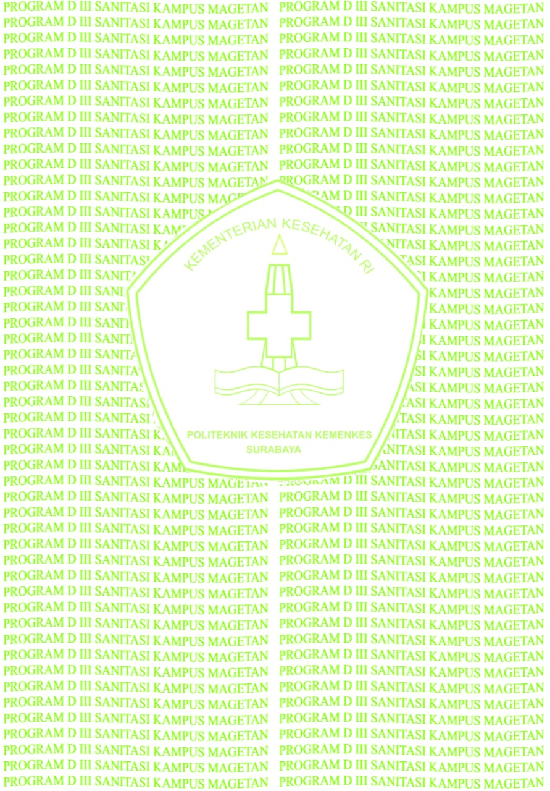

**UJI EFEKTIVITAS CAMPURAN EKSTRAK DAUN PANDAN (*Pandanus amaryllifolius*) DAN DAUN KEMANGI (*Ocimum americanum L.*) SEBAGAI ZAT PENOLAK ALAMI TERHADAP KECOA RUMAH (*Periplaneta americana*)**

**TUGAS AKHIR**

**Untuk memperoleh sebutan Ahli Madya Kesehatan**

**Program Studi Sanitasi Program Diploma III Kampus Magetan**

**Jurusan Kesehatan Lingkungan**

**Politeknik Kesehatan Kemenkes Surabaya**

**Oleh:**

**SEPTIAN ARIF KUSUMA**

**NIM. P27833218059**

**KEMENTERIAN KESEHATAN RI**

**POLITEKNIK KESEHATAN KEMENKES SURABAYA**

**JURUSAN KESEHATAN LINGKUNGAN**

**PROGRAM STUDI SANITASI PROGRAM DIPLOMA III**

**KAMPUS MAGETAN**

**TAHUN 2021**